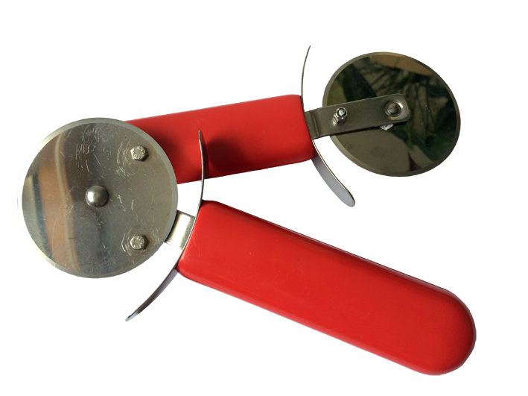
ROCKNI (Cuchillo Mecedora de Bajo Coste / Rocker Knife Low Cost).
Puede verse un vídeo explicativo de esta idea en http://youtu.be/s79SFYucv2A
Esta obra se publica bajo una
Licencia Creative Commons Atribución-NoComercial-CompartirIgual 3.0 Unported.

 | ROCKNI (Cuchillo Mecedora de Bajo Coste / Rocker Knife Low Cost).
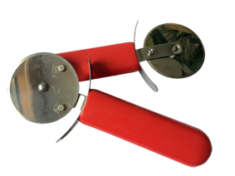
Breve descripción | El ROCKNI es un cuchillo mecedora de bajo coste creado a partir de un corta pizzas. Se presentan dos versiones (en función de la capacidad de movimiento de la persona que lo va a usar):  a) La versión II: la hoja redonda del corta pizzas y el bastidor del mismo no se fijan, sino que a la hoja se le colocan dos topes, con el bastidor entre ambos, de tal forma que el corte del alimento se produce posicionando la cuchilla sobre la parte que se quiere cortar y se realizan flexoextensión de hombro y de codo, de forma alternativa, golpeando el bastidor los topes, y frenando el corte.  b) La versión I: la hoja redonda del corta pizzas y el bastidor del mismo se fijan, de tal forma que el corte del alimento se produce posicionando la cuchilla sobre la parte que se quiere cortar y se realizan inclinaciones cubitales y radiales de forma alternativa de la muñeca.
Para quién se hizo y con qué objeto | Se realiza para aquellas personas con dificultades de destreza bimanual en general (personas con ataxia, con síndrome cerebeloso, personas amputadas, con hemiplejia, etc.).  La idea es facilitar a las personas descritas anteriormente el poder cortar alimentos durante las comidas o en la preparación de las mismas. Se trata de permitir el acceso a este tipo de ayuda técnica, ya que la adquisición de los materiales con los que se ha hecho esta adaptación es bastante fácil.
Materiales y modo de funcionamiento | - Un corta pizzas.  - Un tornillo (2,5cm largo) y una tuerca; se aconseja métrica de 3mm*.  - Taladro (incluso uno portátil debería ser suficiente).  - Broca para metal, del mismo grosor que el tornillo (3mm).  - Dos llaves para apretar el tornillo y la tuerca (valdría cualquier tipo: fija, carraca, inglesa, etc.).  - Cinta adhesiva, cinta americana, esparadrapo o similar.  * En el caso de que se desee fabricar la versión II, se necesitarán dos tornillos y dos tuercas.
Proceso de elaboración | Las dos versiones llevan procesos de fabricación distintos. Aunque muy sencillos, conviene diferenciarlos:  Versión I:  Se realiza un agujero en el bastidor del corta pizzas (en el punto señalado en rojo - Foto 1), de tal forma que se atraviese la hoja también (Foto 2).  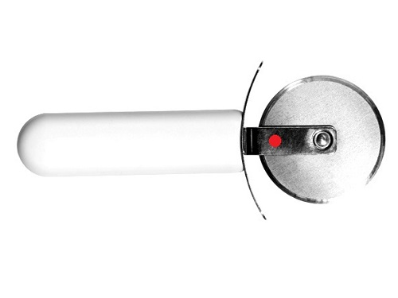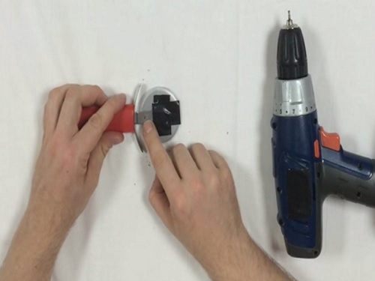  1  2  Después hay que atravesar el agujero con el tornillo (Foto 3) y apretar tuerca y tornillo (Foto 4).  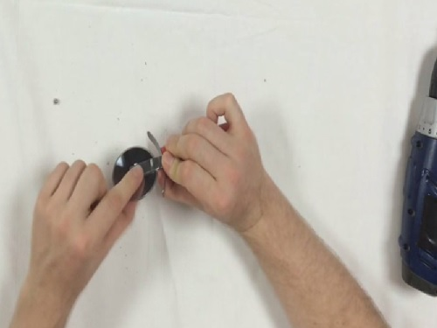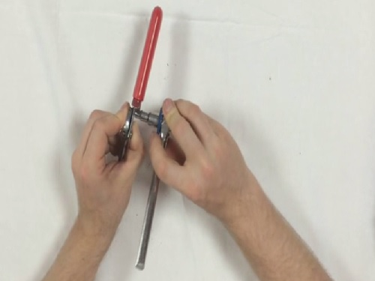  3  4  Versión II:  Se realizan dos agujeros en la hoja circular del corta pizzas (en los puntos señalados en rojo - Foto 5), no en el bastidor del corta pizzas, de tal forma que a cada lado del bastidor, haya un agujero (Foto 6).  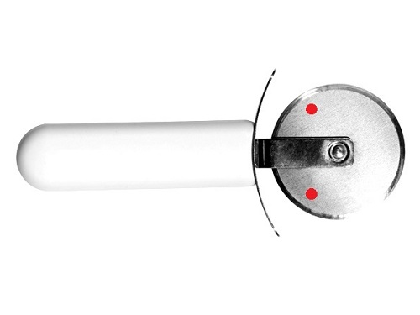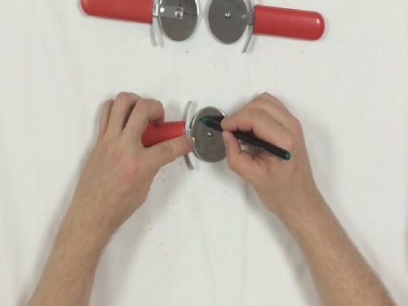  5  6  Después hay que atravesar ambos agujeros con los tornillos y apretar tuerca y tornillo en ambos (Foto 7).  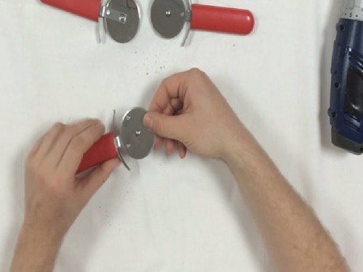  7  La distancia de separación que hay que darle entre ambos agujeros, dependerá de la longitud de corte que queramos hacer. Para ello, se aconseja que si no se tiene mucha destreza manual, la distancia sea corta (unos 60º ó 2 cm de separación), y solo si se tiene buena destreza, se aumente la distancia (hasta 90º ó 3 cm de separación).
Precauciones | Se debe tener especial precaución en el montaje, para evitar que la hoja circular del corta pizzas se mueva cuando se taladre o se aprieten los tornillos. Para ello se utiliza la cinta, para fijar la hoja al bastidor y evitar movimientos y/o cortes con la misma. El manejo es similar al cuchillo mecedora clásico.
Autores y datos de contacto | Nombre: Vanesa Paredes López, Laura López García y Adolfo Carabias Vicente.  Dirección: Camiño Praia Regueiro s/n Fiobre  Código Postal : 15165  Ciudad: Bergondo. Coruña  País: España  Teléfono: 981791670  Correo electrónico : a.carabias@udc.es

Galería de imágenes.

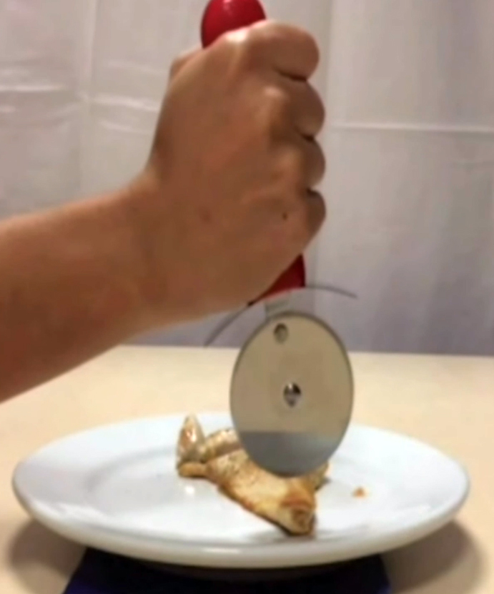
Imagen de uno de los modelos de cuchillo siendo utilizado.

